Радис Инсапов: Ни в коем случае не оставляйте включенным обогреватель без присмотра
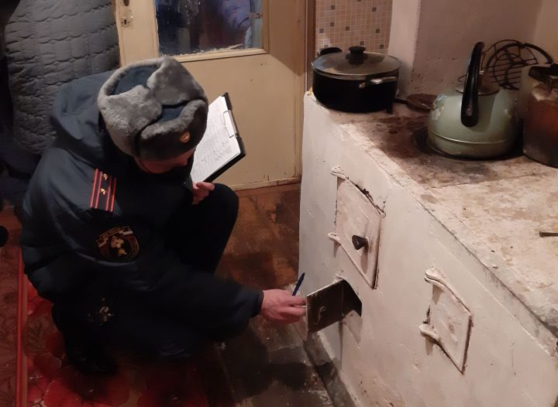
Ежегодно осенью с понижением температуры воздуха в Алькеевском районе фиксируется увеличение количества пожаров, связанных с использованием электроприборов и отопительного оборудования.
В связи с этим главный государственный инспектор Алькеевского и Спасского районов по пожарному надзору Радис Инсапов обращает внимание населения района на усиление мер пожарной безопасности при использовании отопительных приборов и оборудования.
– Всем жителям, дома которых отапливаются печами, следует помнить, что это не только источник тепла, но и возможность появления пожара. Неосторожное обращение с огнем, сушка дров, сгораемых материалов и нарушение других правил пожарной безопасности при эксплуатации печей также приводят к возникновению пожаров, – говорит главный инспектор.
Он также предостерегает население от эксплуатации печей с наличием в них трещин и разрушений. Также нужно производить очистку дымоходов и печей от сажи не реже одного раза в три месяца. Конечно, нельзя оставлять без присмотра топящиеся печи и поручать надзор за ними малолетним детям. Последнее не входит ни в какие рамки, хотя встречается довольно часто. В сильные морозы не допускайте перекала отопительной печи.
– Понижение температуры воздуха приводит к тому, что в некоторых домах начинают использоваться дополнительные источники тепла: камины, рефлекторы, калориферы, а иногда и самодельные электронагреватели. Опасность такого обогревателя заключается в том, что любой дополнительный источник потребления электроэнергии – это дополнительная нагрузка на электропроводку. Чтобы не случился пожар в вашем доме, используйте обогреватели только заводского изготовления и обязательно с терморегулятором. Электрообогреватель нужно установить на безопасном расстоянии от занавесок или мебели. Ни в коем случае не оставляйте включенным обогреватель без присмотра, тем более на всю ночь. Не используйте их для сушки вещей, – предупреждает Радис Инсапов.
При обнаружении пожара или признаков горения (задымление, запах гари, повышенная температура) надо незамедлительно сообщить в пожарную охрану по телефонам «01» или «101» «112».

